TPDEV – Projet
Réalisation d’une application Android
UPMCalendar
https://github.com/Hephixor/tpdev
Vincent Havinh & William Sergeant

Nous avons réalisé dans le cadre du projet TPDEV, une application de type calendrier. Cette application permet de récupérer à la demande les emplois du temps des masters informatiques de l’Université Pierre et Marie Curie.

Le besoin initial nous ayant poussé à initialiser ce projet est celui d’avoir accès rapidement à des informations essentielles comme l’heure ou le lieu d’un cours. S’il existe déjà une application web fournissant les emplois du temps, celle-ci est très peu pratique. En effet il est impossible de paramétrer son comportement (enregistrer les préférences des masters à afficher par exemple) et son chargement est très long, en plus de ne pas disposer d’une interface adaptée au mobile.

Dans cette optique nous avons entreprit de concevoir une application Android ayant la capacité de récupérer les emplois du temps depuis une URL (comme le fait l’application existante) mais ayant la particularité d’avoir une personnalisation des masters à afficher, disposant d’un temps de chargement considérablement réduit et d’une mise en cache des informations téléchargées pour une consultation hors-ligne (dans le métro juste avant d’arriver pour ne citer que cette situation).

Ne pouvant malheureusement pas tirer parti de l’API Android pour les agendas (seule la vue mensuelle étant disponible dans l’APK) nous avons utilisé une bibliothèque tierce : AndroidWeekView.

Conjointement à son utilisation fournissant des composants graphiques, nous avons mis en place des tâches asynchrones récupérant les données depuis des URLs spécifiques ainsi que des classes de traitement afin de correctement gérer et utiliser les informations reçues. L’utilisation des SharedPreferences nous permet d’assurer la mise en cache des préférences utilisateurs afin de ne pas avoir à télécharger de nouveau les données ni paramétrer les filtres à chaque lancement. Un code couleur permet de repérer les matières plus intuitivement.

Nous identifions toutefois quelques axes d’améliorations comme la personnalisation des couleurs à appliquer à chaque matière, un filtre supplémentaire sur les matières à afficher selon les masters ou la mise en place d’alertes paramétrables de rappel des évènements.

Ce projet a pour nous été une excellente entrée en matière dans le monde de la programmation mobile. Nous avons pris conscience des avantages d’un tel mode de développement mais aussi des contraintes comme la constante mise à jour du SDK et des API Android, nous obligeant à apporter une considération particulière quant à la compatibilité du code et à assurer une veille technologique afin que celle-ci reste fonctionnelle dans le futur.

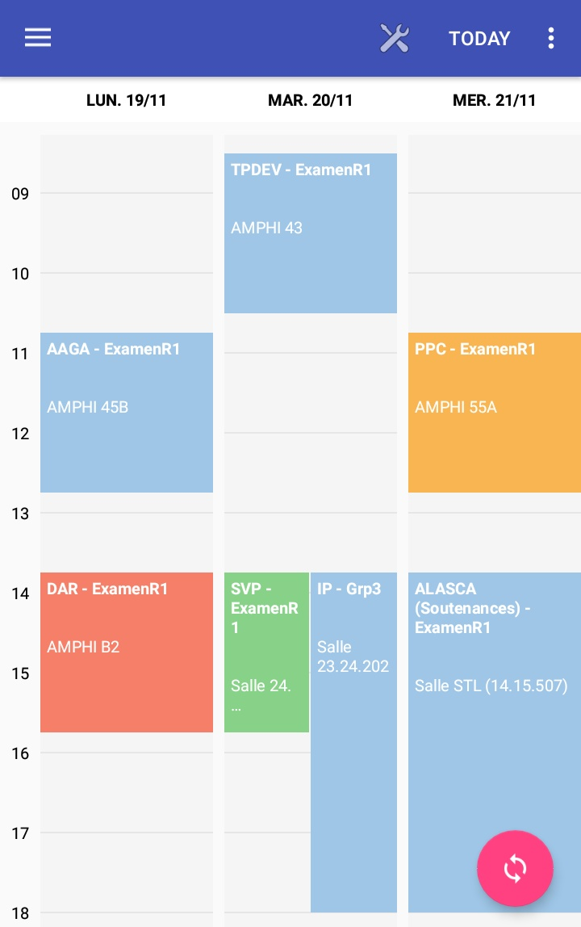

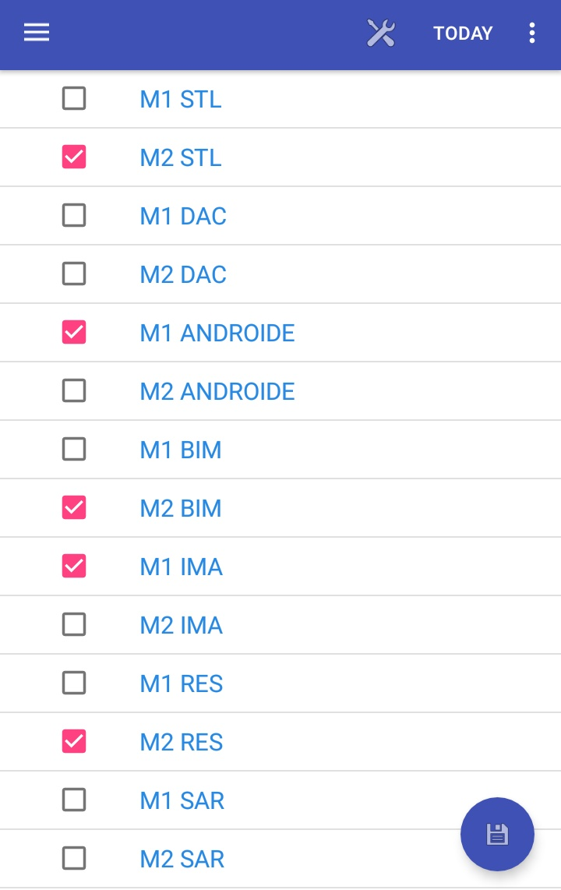
Vue emploi du temps
Vue des paramètres

